“第十四届全国中小学电脑制作活动”
“第二届中国国际学生信息科技创意大赛”
指南修订备忘

2012年12月11日更新内容:
一、评选类项目
补充了未来创新设计项目的相关要求
（9）创新未来设计
参考生活中的常见事物，通过计算机三维立体设计平台（活动组委会指定由GQY公司提供，活动网站可免费下载试用版软件）创作设计的作品。要求首先完成设计说明书，根据设计说明书，通过软件进行三维模型的设计、搭建和零件装配，并制作相关功能演示动画。
作品设计的实物尺寸不超过150mm*200mm*200mm，薄厚不小于2mm。
初中组设计命题为：“未来桥梁”，在保证桥结构稳定的前提下，从功能、外观等方面进行创意设计。桥所应用的情境不做约束，可充分结合自己设定的场景进行设计。
高中组设计命题为：“智慧汽车”，从外形、功能等方面加以创意设计。车辆的动力源和工作环境不做约束。
提交文件包括：设计作品，ICS或EXB文件；演示动画，SWF、3GP、MPG、AVI或MOV文件；设计说明书。
作品（含设计作品、演示动画、设计说明书）总大小不超过50MB。
评比指标
1.思想性、科学性、规范性（28分）
内 容 | 分值
主题明确，内容健康向上，能科学、完整地表达主题思想 | 10
内容切合作者的学习和生活实际 | 8
文字内容通顺；无错别字和繁体字，作品的语音媒体应采用普通话（特殊需要除外） | 5
所有非原创素材及内容应注明来源和出处 | 5
2.创新性（27分）
内 容 | 分值
主题表达形式新颖 | 6
内容创作注重原创性 | 10
构思巧妙、创意独特 | 6
具有想象力和个性表现力 | 5
3.艺术性（25分）
创新未来设计
内 容 | 分值
符合主题、形象鲜明 | 3
作品款式造型有创意，样式功能搭配合理 | 4
数字三维模型局部精细、美观 | 6
作品渲染效果图精美，作品功能动画演示详细 | 12

4.技术性（20分）
创新未来设计
内 容 | 分值
作品装配结构设计合理 | 6
各零件逻辑关系正确 | 6
设计说明书内容详实、条理清晰 | 4
模型及零件尺寸设计符合工艺要求 | 4

二、竞赛类项目
1.机器人灭火竞赛规则
原第55页 > 三、竞赛规则 > 3.比赛顺序 替换
原文：一旦机器人准备好，就不再允许参赛队员接触机器人。此后参赛选手应告知裁判机器人启动方式和本轮所选模式，然后抽签确定火焰所在房间编号、火焰位置等。场地准备好后，裁判将启动机器人，比赛开始计时。如果在此过程中，非选手因素或机器人自身因素导致机器人误启动，裁判可以要求选手重新准备机器人，再次准备好后将重新抽签。
替换为：一旦机器人准备好，就不再允许参赛队员接触机器人。此后参赛选手应告知裁判机器人启动方式和本轮所选模式，然后抽签确定火焰所在房间编号、火焰位置以及所选模式中需要抽签确定的相关位置。场地准备好后，裁判将启动机器人，比赛开始计时。如果在此过程中，非选手因素或机器人自身因素导致机器人误启动，裁判可以要求选手重新准备机器人，再次准备好后将重新抽签。
原第57页 > 三、竞赛规则 > 任意启动位置模式 替换
原文：模式系数0.8（OM=0.8）。裁判会把机器人放在任意位置或方位（包括没有蜡烛的房间）。机器人可能面向一堵墙或面对一个角落，但不会被家具堵着。如果机器人被放在一个房间，那么这个房间将不会作为其第一个搜索房间，当机器人离开这个开始房间，下一个房间才被认为是第一个搜索房间。
替换为：模式系数0.8（OM=0.8）。裁判会把机器人放在任意位置或方位（包括没有蜡烛的房间），具体位置在比赛开始前由现场抽签决定。机器人可能面向一堵墙或面对一个角落，但不会被家具堵着。如果机器人被放在一个房间，那么这个房间将不会作为其第一个搜索房间，当机器人离开这个开始房间，下一个房间才被认为是第一个搜索房间。

原第57页 > 三、竞赛规则 > 家具模式 替换
原文：家具不会放在门口，机器人在碰到家具前至少可以走一半的路程。而家具放的地方会容许至少有31cm宽的路让机器人行走。家具也许会挡住机器人看蜡烛的视线或者机器人要绕过家具才能看到蜡烛。这增加了家具方式的趣味性、真实感和挑战性。机器人为了找到蜡烛，也许要从不同角度来查看房间，如果蜡烛真的在家具后边，机器人将需要确定接近蜡烛的最佳路径。
替换为：家具不会放在门口，机器人在碰到家具前至少可以走一半的路程。而家具放的地方会容许至少有31cm宽的路让机器人行走。家具也许会挡住机器人看蜡烛的视线或者机器人要绕过家具才能看到蜡烛。这增加了家具方式的趣味性、真实感和挑战性。机器人为了找到蜡烛，也许要从不同角度来查看房间，如果蜡烛真的在家具后边，机器人将需要确定接近蜡烛的最佳路径。比赛中家具的具体摆放位置在比赛开始前由现场抽签决定。

原第58页 > 三、竞赛规则 > 衣帽架模式 替换
原文：比赛中会在房间或走廊中放入如下图的衣帽架，上面会挂一些丝质物品，该衣帽架不会完全挡住机器人的行进方向。衣帽架可能放在任意房间或者走廊的任意位置。衣帽架不妨碍机器人的行进，衣帽架的摆放要求与家具模式中家具的摆放要求相同。
替换为：比赛中会在房间或走廊中放入如下图的衣帽架，上面会挂一些丝质物品，该衣帽架不会完全挡住机器人的行进方向。衣帽架可能放在任意房间或者走廊的任意位置。衣帽架不妨碍机器人的行进，衣帽架的摆放要求与家具模式中家具的摆放要求相同，具体位置在比赛开始前由现场抽签决定。

原第58页 > 三、竞赛规则 > 非平坦地面模式 替换
原文：使用推测航行法的关键是事先知道到比赛场地中不同房间的距离。在一般的导航模式下，赛场地面是平滑且是均匀的。如果你采用不平坦地面模式，我们将在比赛场地的走廊中加斜面来改变地面的一致性，且改变机器人轮子通过它的方式。比如在地面上放置一个模块使得地面略微抬高，这样让机器人的一个轮子走更长的距离。如果你决定采用非平坦地面模式，裁判将放置一个或者多个地面模块在赛场的走廊里，这将使进入房间的路径改变。因为机器人无法知道改变路径模块的确切位置，或者无法知道哪只轮子将受到影响以及影响多少，机器人将不得不采用其他的方法包括导航法来决定自己在赛场上的位置和方位。
在比赛中地面上会有一个斜坡。该斜坡将仅仅放置在走廊里而非房间里，斜坡不会被放置在门口的正前方，但有可能放在紧靠门口的地方。斜坡的位置将随着赛次改变。而斜坡将在回家模式比赛中的回家阶段保持不变。不要认为斜坡是一个路障，目的通过改变地面条件来破坏导航模式运行。机器人事先不知道斜坡的安放位置。
替换为：使用推测航行法的关键是事先知道到比赛场地中不同房间的距离。在一般的导航模式下，赛场地面是平滑且是均匀的。如果你采用不平坦地面模式，我们将在比赛场地的走廊中加斜面来改变地面的一致性，且改变机器人轮子通过它的方式。比如在地面上放置一个模块使得地面略微抬高，这样让机器人的一个轮子走更长的距离。如果你决定采用非平坦地面模式，裁判将放置一个斜坡在赛场的走廊里，这将使进入房间的路径改变。因为机器人无法知道改变路径模块的确切位置，或者无法知道哪只轮子将受到影响以及影响多少，机器人将不得不采用其他的方法包括导航法来决定自己在赛场上的位置和方位。
在比赛中地面上会有一个斜坡。该斜坡将仅仅放置在走廊里而非房间里，斜坡不会被放置在门口的正前方，但有可能放在紧靠门口的地方。斜坡的位置在比赛开始前由现场抽签决定，将随着赛次改变。而斜坡将在回家模式比赛中的回家阶段保持不变。不要认为斜坡是一个路障，目的通过改变地面条件来破坏导航模式运行。机器人事先不知道斜坡的安放位置。

原第59页 > 三、竞赛规则 > 变门模式 替换
原文：模式系数0.45（OM=0.45）这个模式中房间1和房间4的门的位置不确定（如下图的四种情况）。开始比赛前裁判会随机的确定门的开口方向。
替换为：模式系数0.45（OM=0.45）这个模式中房间1和房间4的门的位置不确定（如下图的四种情况）。开始比赛前由现场抽签确定门的开口方向

原第60页 > 三、竞赛规则 > 火焰位置模式 替换
原文：裁判会在每轮比赛前选择任意位置放置蜡烛，蜡烛可能被放在房间的任何位置，不会挡住门口，不会紧挨着墙壁，其他摆放的要求与家具模式中家具的摆放要求相同。
替换为：裁判会在每轮比赛前选择任意位置放置蜡烛，蜡烛可能被放在房间的任何位置，不会挡住门口，不会紧挨着墙壁，其他摆放的要求与家具模式中家具的摆放要求相同，具体位置在比赛开始前由现场抽签决定。
2.世界未来家居机器人挑战赛—“智能机器人管家”竞赛规则
原第65页 > 二、竞赛场地 > 图1 场地全图 替换
原图：
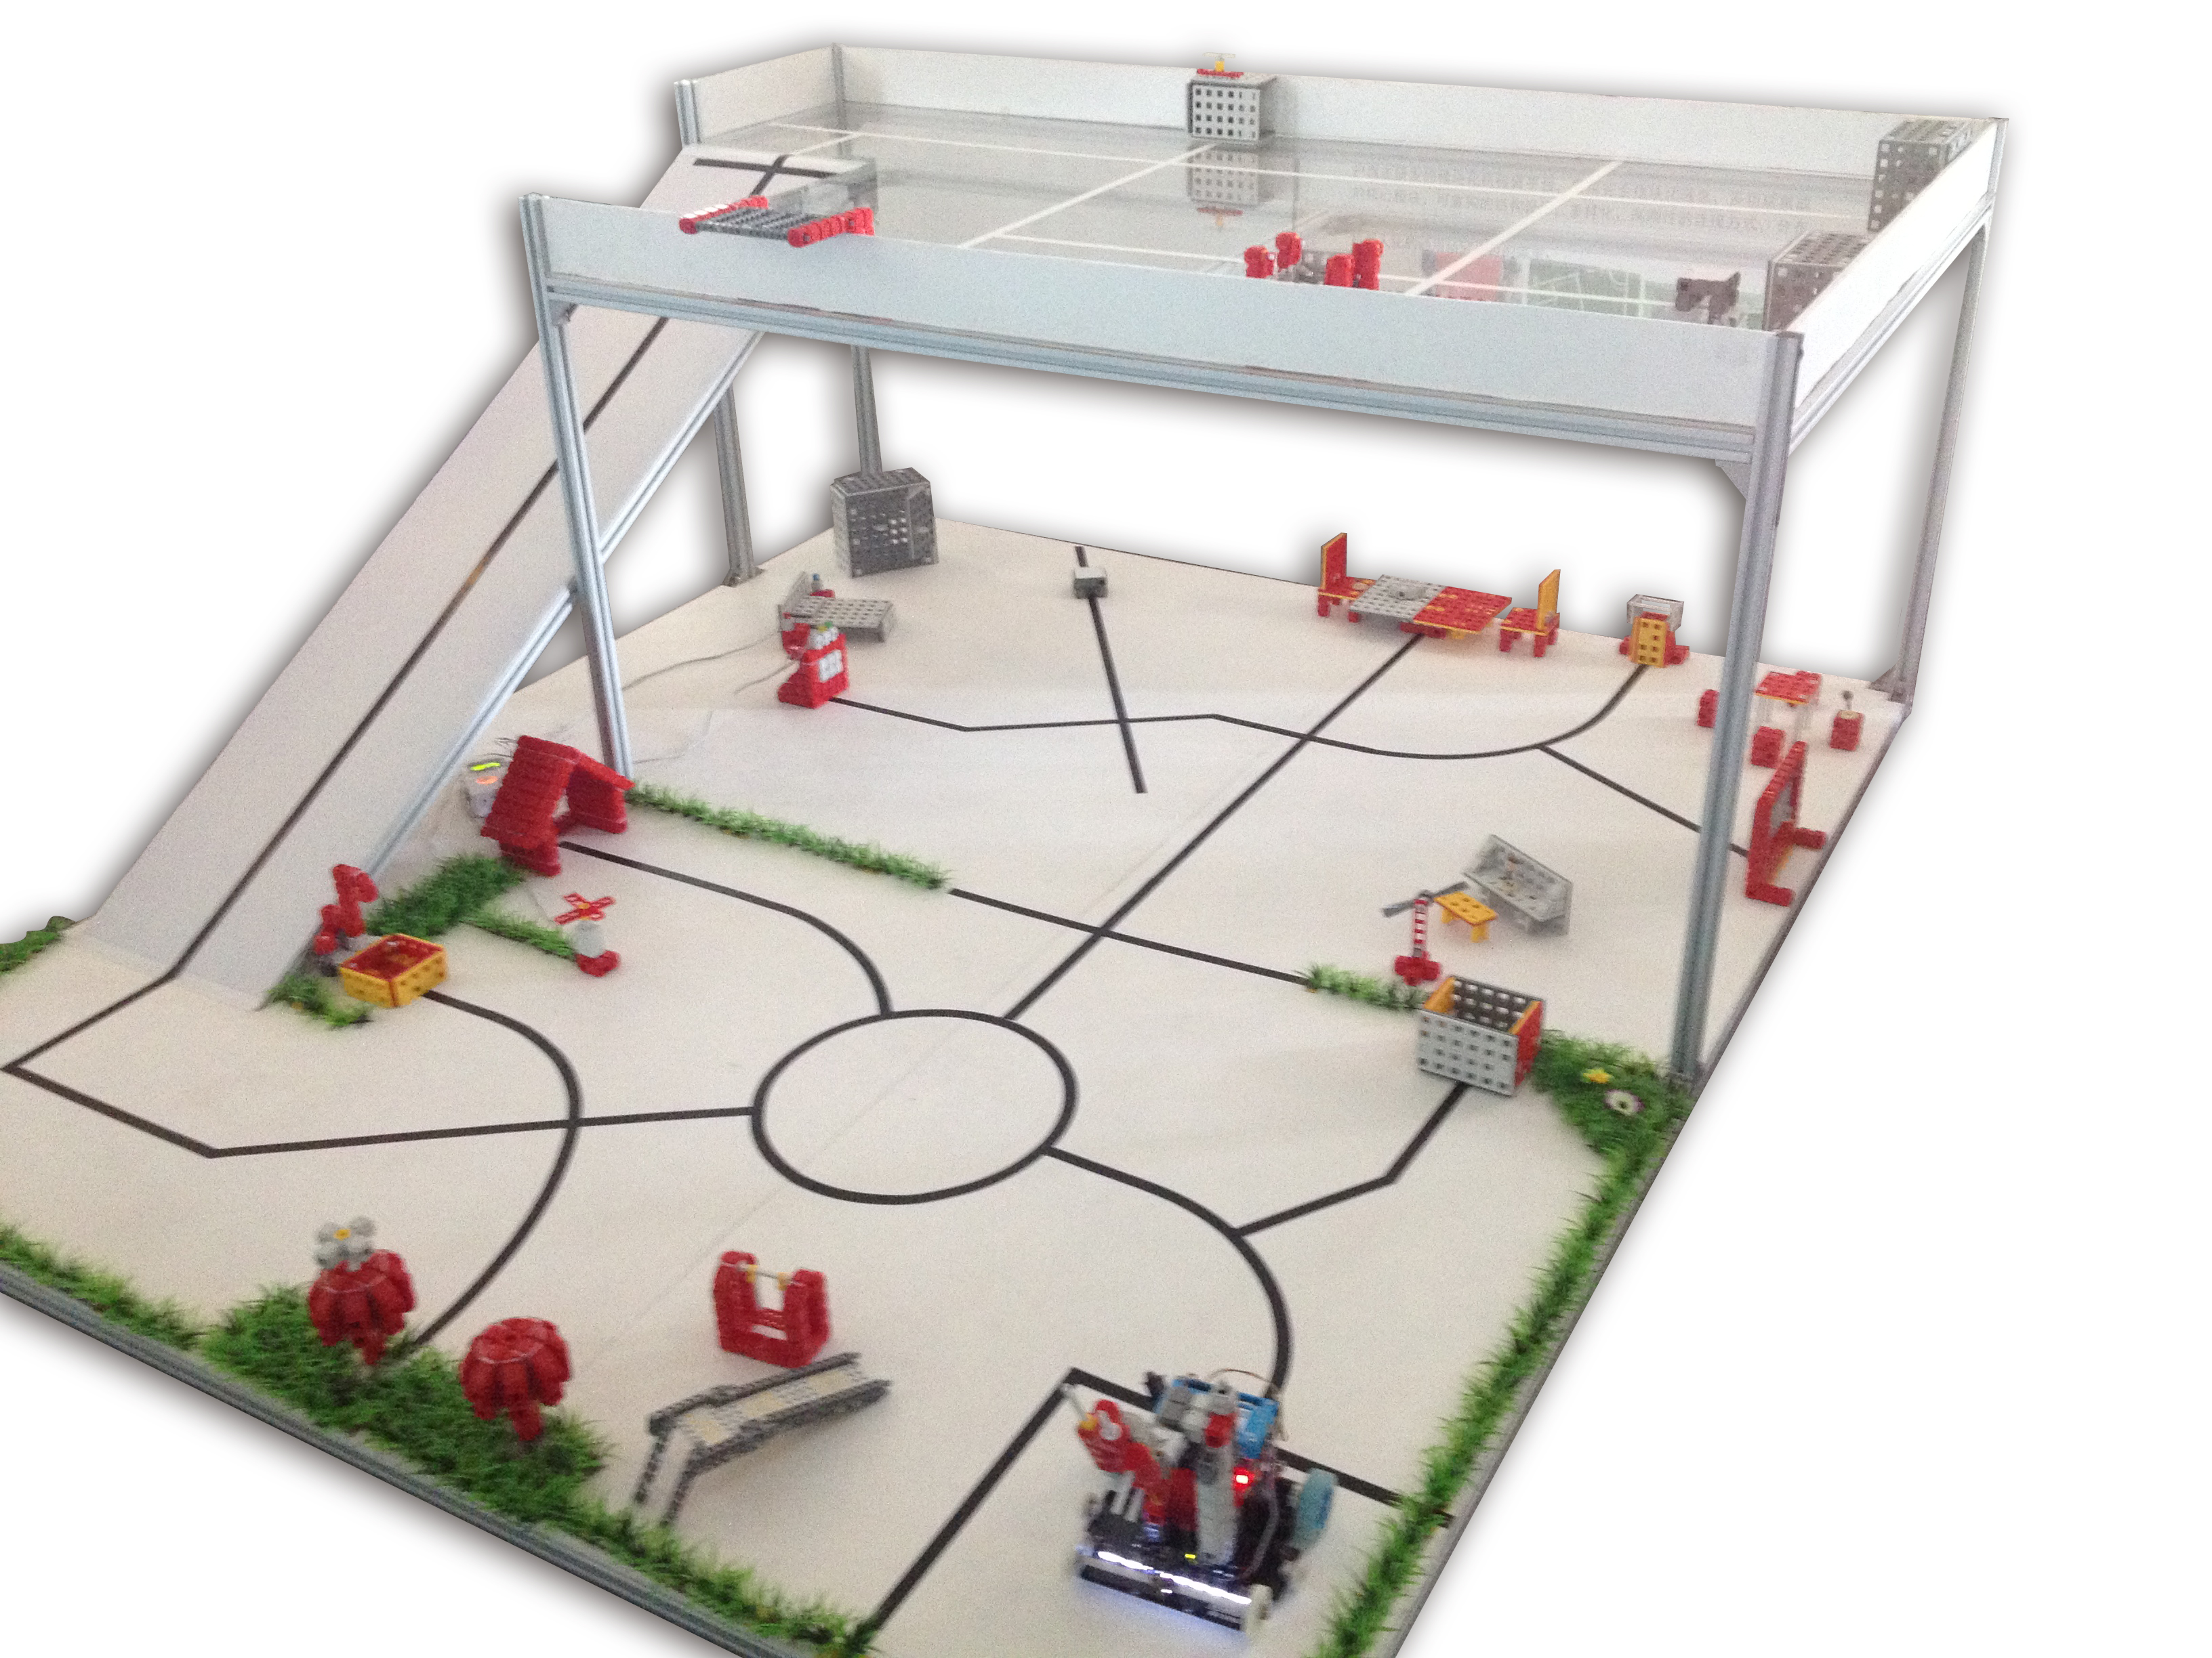
替换为：
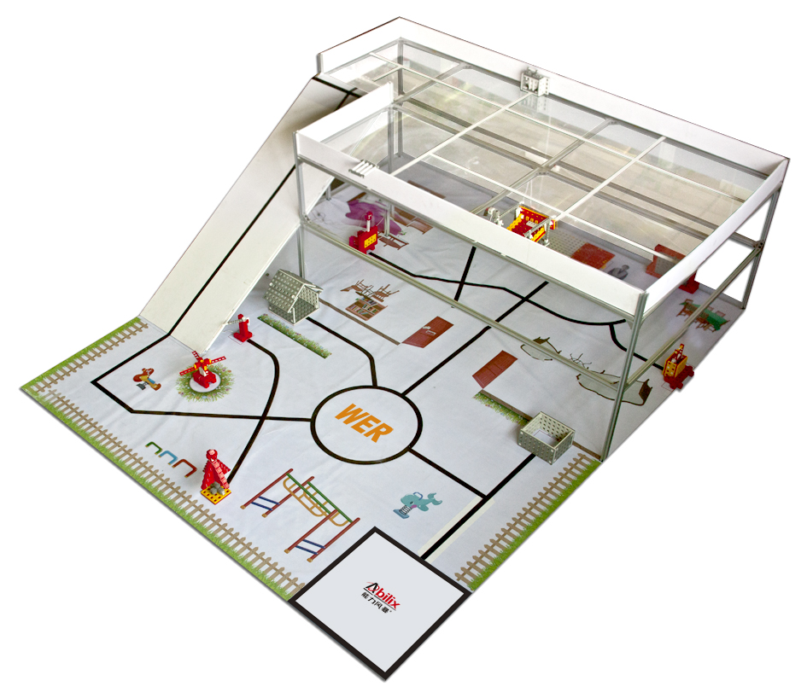

原第66页 > 二、竞赛场地 > 1.房屋框架 > 图2场地框架图 替换
原图：
二楼地板由透明亚克力板拼成，上面贴好线条和模型位置标记
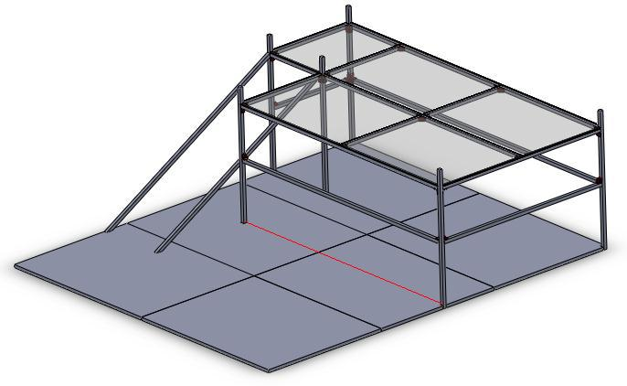
院子
底楼
楼梯，上面铺有木板，木板上有导航线
底楼和院子地面由木板拼成，上面铺喷绘布
该红线分割底楼和院子，（实际场地不存在红线）

图2 场地框架图
替换为：
二楼地板由透明亚克力板拼成，上面贴好线条和模型位置标记
二楼：104×116cm，距离底楼约65cm，有55×43cm缺口为楼梯口。
院子
底楼
楼梯斜度30°，宽度为40cm，上面铺有白板，中间有2cm宽黑线。
底楼和院子204×240cm，地面由木板拼成，上面铺喷绘布。
横梁高度：横梁下表面距离底楼上表面35cm。图中使用的均为2×2cm铝合金型材。

图2 场地框架图

原第67页 > 二、场地内模型 > 上方（即“1.房屋框架”的最后） > 新增
原文：无
新增：在机器人整个比赛运行过程中，其垂直投影始终需要在一楼和楼梯的黑色轨迹线或二楼的白色轨迹线上。

原第67页 > 二、场地内模型 > 犬舍文字说明 > 新增
原文：犬舍：底部固定在花园地面指定位置
替换为：犬舍：底部固定在花园地面指定位置，开口始终指向黑线

原第70页 > 三、任务说明与得分 > 上方（即“二、场地内模型”的最后） > 新增
原文：无
新增：场地以具体比赛时的现场为准，可能在规则的基本框架下有细微的差别，但在整个比赛过程中，所有场地条件将保持相对稳定。

原第72页 > 四、竞赛方式 > 上方（即“三、任务说明与得分”的最后） > 替换
原文：场地内有些任务模型的规格是在比赛开始时才确定的，但在同一轮比赛中会保持一致。不确定的任务模型有：
●“树”和“犬舍”的位置可能会对调；
●“晾衣架”、“洗衣机”、“摇篮”的位置可能会对调；
●“吊灯”底端距离地面的高度在40cm到50cm之间；
●“树”的外形会有变动，“树杈”位置也会变动。
●比赛前2小时会有一个100分的附加任务当场公布，选手可以选择放弃该任务。
替换为：选手只能使用比赛组织方提供的道具物品，不得未经许可而使用自己携带的道具物品。场地内有些任务模型的规格是在比赛开始时才确定的，但在同一轮比赛中会保持一致，所有可能对调的道具，其中心位置（或二楼临墙的中心位置）保持对准场地示意位置的中心；不确定的任务模型有：
●“树”和“犬舍”的位置可能会对调；
●“晾衣架”、“洗衣机”、“摇篮”的位置可能会对调；
●“吊灯”底端距离地面的高度在40cm到50cm之间；
●“树”的外形会有变动，“树杈”位置也会变动。
●在正式机器人上场比赛前2小时，待所有参赛选手进入封闭的比赛场地后，将会有一个100分的附加任务当场公布，选手在接下来的2个小时内可进行现场编程调试，该附加任务可以选择放弃，且不会影响时间分。

原第72页 > 四、竞赛方式 > 1.机器人规格 > 第4句替换
原文： 传感器：机器人不允许使用多个相同或不同的传感器集成的模块；
替换为：传感器：机器人不允许使用多个相同或不同的传感器集成的模块以及扩展转换的模块；

原第73页 > 四、竞赛方式 > 2.出发 > 第1句 > 替换
原文：比赛开始时机器人必须在院子里的“基地”内启动。
替换为：比赛开始时机器人必须在院子里的“基地”内启动（机器人的任何部分投影不得超出基地范围）。

原第73页 > 四、竞赛方式 > 4.执行任务 > 第1段 > 替换
原文：比赛共有3轮，进场后方可得知当轮比赛的场地布置情况，比赛顺序由抽签决定。
替换为：比赛共有3轮，进场后方可得知当轮比赛的场地布置情况（包括任务模型的位置、形状和附加任务），随后后即进入2小时调试阶段，调试结束后开始比赛，比赛顺序由抽签决定。比赛正式开始前，参赛选手有2分钟时间确认场地。

第73页 > 四、竞赛方式 > 4.执行任务 > 第2段后 > 新增
原文：无
新增：裁判将在当场比赛结束后，根据场地情况进行清点评分。比赛过程中，因参赛机器人本身将已完成任务标志状态破坏，该完成标志被破坏的任务仍不得分。

第73页 > 四、竞赛方式 > 5.处罚 > 第1段后 > 新增
原文：无
替换为：比赛过程中，机器人离开基地后需沿引导线行驶，如机器人脱离引导线(机器人的所有的着地点同在引导线的同一侧)，机器人需重新从基地内出发，已完成任务的得分有效。

